5 класс
Все задания выполняй аккуратно и чётко, чтобы всё было разборчиво.
- Запиши в тетрадь и выучи тему:
«Период, фраза, предложение»

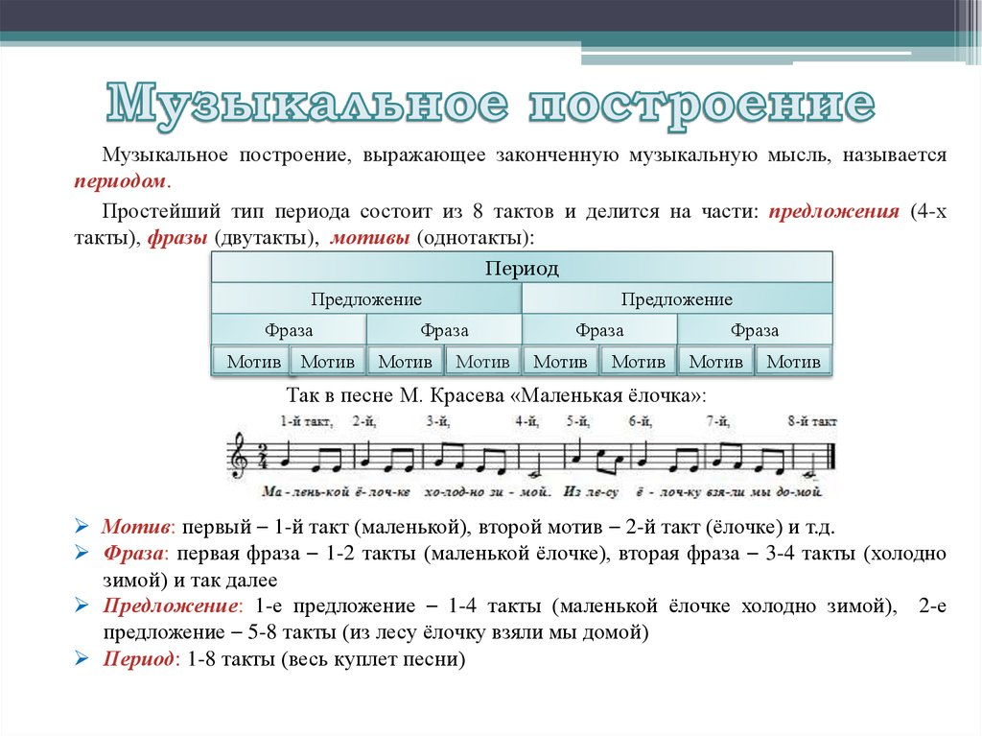

- Определи и подпиши аккорды:

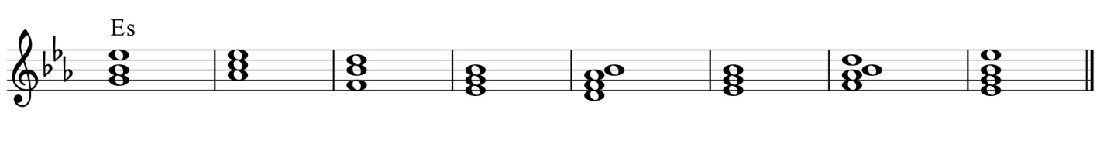

- Выполни задание на стр. 89 (напиши аккорды и обрамляющие их сексты в Es-dur).

